**C 프로그래밍II 과제**

**개인 정보**

|  |  |
| --- | --- |
| 과제번호(과제제출시스템 상의 일련번호) | *5* |
| 제출자 학번 | *201632034* |
| 제출자 성명 | *한영빈* |
| 소속학과 | *소프트웨어공학과* |
| 학년 | *1* |
| 제출 의무일 | *2012. 9. 19* |
| 실제 제출일 | *2012. 9. 16.* |

**평가 항목**

|  |  |  |
| --- | --- | --- |
| 항목 | 만점 | 점수 |
| 제출일 관련 점수 | 2 |  |
| 원하는 결과가 출력되나? | 2 |  |
| 프로그램 코드가 문제의 논리에 맞게 구성되었나? | 5 |  |
| 문제 해결 방법이 바람직한가?(평가참고항목 문제해결방법에 따라 점수부여) | 4 |  |
| 프로그램 코드가 읽기 쉬운 형태로 잘 구성되어 있나? (변수 이름, 들여쓰기, 주석등) | 2 |  |
| 과제 제출 양식을 잘 맞추었나? | 3 |  |
| 해결하기 어려웠던 부분에 대한 설명이 잘 되어있나? (어려웠던 부분이 없었던 경우, 이를 명시.) | 2 |  |
|  | 20 |  |

**평가 참고 항목(해당 칸에 표기하시오)**

|  |  |  |  |  |  |
| --- | --- | --- | --- | --- | --- |
| 자신이 판단한 문제 난이도 | | 상 | 중 O | | 하 |
| 문제 해결에 투여한 시간 | | 1 시간 | | | |
| 문제해결 방법(해당 사항에 0표 한다.) | 책을 참고하여 혼자서 해결 | O | | 4점 | |
| 인터넷을 참고하여 혼자서 해결 |  | | 4점 | |
| ( )의 지도를 받음[1] |  | | 3점 | |
| 타인(친구, 선배, 인터넷)의 코드를 복사 또는 조금 수정(모든 항목 0점처리되어 과제 점수가 0점이 됨) |  | | 0점 | |

**C 프로그래밍I 과제**

과제출제자: 홍은지

과제출제일: 2016-09-12

1. 필요한 학생은 열혈강의 C 프로그래밍 온라인 예/복습하기
2. 혼자서 해결하는 문제
   1. 사용자로부터 정수를 입력 받는다.
   2. 입력된 정수로부터 연속된 5개의 정수를 출력하는 함수 printNumbers()를 정의한다. main()에서 사용자가 입력한 정수를 매개변수로 호출한다.
   3. 입력된 정수로부터 연속된 5개의 정수의 평균을 구하여 반환하는 average() 함수를 정의한다. main에서 평균은 소수점 둘째 자리까지 출력한다.
   4. 출력의 예

입력한 값은 5입니다.

5개 연속된 값은 5, 6, 7, 8, 9 입니다.

연속된 값의 평균은 7.00입니다.

* 1. 소스코드 이름: sequence.c
  2. 솔루션 이름: sequence
  3. 혼자 할 수 있는 사람은 혼자 해결하고, 해결이 어려운 사람은 아래 주석을 참고한다.

#include <stdio.h>

// printNumbers() 함수 원형 정의

//average() 함수 원형 정의

int main(void)

{

//입력 받을 정수형 변수 정의

//입력 안내문

//정수 입력 받기

//printNumbers() 함수 호출

//보기 좋은 출력을 위한 안내문과 함께 평균 출력

//average() 함수 호출

return 0;

}

// printNumbers() 함수 정의, 입력 받은 정수를 매개 변수로 받는다.

{

// 반복문을 끝낼 조건값을 저장하는 변수 정의 및 값 저장

// 보기 좋은 출력을 위한 안내문 출력

//반복문 정의

{

// 연속된 정수 출력

}

}

//average() 함수 정의, 입력 받은 정수를 매개 변수로 받는다.

{

//합을 구할 변수를 0으로 초기화

//평균을 구할 double형 변수 정의

//반복문을 이용하여 합을 계산

//평균을 계산

//평균을 반환

}

소스코드 – sequence.c

/*

제목 : 숫자 연속 출력 및 연속출력된 숫자의 평균

작성자 : 한영빈

학번 : 201632034

학과 : 소프트웨어공학과

작성일 : 2016.09.12

파일명 : sequence.c

*/

#include<stdio.h>

// 숫자를 연속 출력하는 함수의 원형 정의

void printNumbers(int);

// 연속된 숫자들의 평균을 반환하는 함수의 원형 정의

double calculateAverage(int);

int main(void){

int input; // 입력 받은 값을 저장할 변수

// 정수 하나 입력 받기

printf("정수를 하나 입력하세요 : ");

scanf("%d", &input);

// 입력받은 값을 출력

printf("입력한 값은 %d입니다.\n", input);

// 입력 받은 값 부터 시작하여 총 5개의 숫자를 연속으로 출력

printNumbers(input);

// 연속 출력된 값들의 평균을 구하여 소수점 두번째 자리까지 출력

printf("연속된 값의 평균은 %.2f입니다.\n", calculateAverage(input));

// 끝

return 0;

}

// 숫자를 연속 출력하는 함수

void printNumbers(int num){

int i; // 반복문에 사용할 변수

// 반복문을 사용하여, num 부터 num+4 까지의 숫자를 출력

printf("5개 연속된 값은 ");

for(i=0; i<5; i++){

printf("%d", num+i);

if(i<4){

printf(", ");

}

}

printf(" 입니다\n");

}

// 연속된 숫자들의 평균을 반환하는 함수

double calculateAverage(int num){

double sum = 0; // 연속된 숫자들의 합을 저장할 변수

int i; // 반복문에 사용할 변수

// 반복문을 이용하여 연속된 숫자들의 합을 구함

for(i=0; i<5; i++){

sum += (num+i);

}

return sum / 5; // 연속된 숫자들의 합을 5로 나눠 평균을 구해 반환

}

실행 결과 – result.png

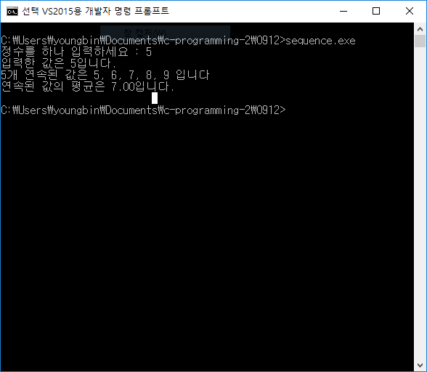

해결하기 어려웠던 부분, 과제를 하면서 알게 된 부분에 대한 설명(50자 이상)

소수점 출력 조절하는 것 같은 몇가지 까먹은 것들 제외하면, 특별히 어려웠었던 부분은 없었던 것 같다. 다만, 코드를 다른 에디터로 작성하고 따로 명령행으로 컴파일 하다보니 인코딩 문제 때문에 컴파일에 문제가 생긴다. 그냥 비주얼 스튜디오를 다시 쓰는 것을 고려해야 할 것 같다.

1. 지도해 준 사람의 이름을 명기할 것, 이름이 없는데 유사한 코드이면 복사로 간주